***Bài 7: Tiết 17,18,19***

**Thực hành :** **LẮP MẠCH ĐIÊN ĐÈN ỐNG HUỲNH QUANG**

1. **DỤNG CỤ, VẬT LIỆU VÀ THIẾT BỊ**

1. Dụng cụ:

Kìm điện, kìm tuốt dây, tua vít, thước kẻ, bút chì, bút thử điện, khoan tay,

2. Vật liệu và thiết bị:

Bóng đèn huỳnh quang, tắc te, chấn lưu, máng đèn, công tắc đơn, cầu chì, dây dẫn, băng keo điện, giấy ráp

1. **NỘI DUNG VÀ TRÌNH TỰ THỰC HÀNH**

**1. Vẽ sơ đồ lắp đặt**

a) Tìm hiểu sơ đồ nguyên lý mạch điện:

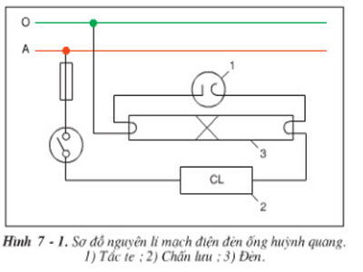

b) Vẽ sơ đồ lắp đặt mạch điện:

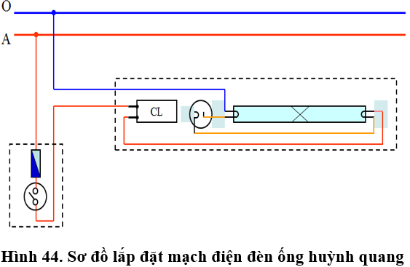

**2. Lắp đặt mạch điện đèn ống huỳnh quang.**

Quy trình gồm có 6 bước:

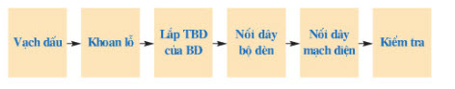

Giải thích quy trình xem SGK trang 36.